**冶金安全环保学院学生会换届选举大会**

10月27日下午，我院在8号楼110室举行了冶金安全环保学院学生会换届选举大会。学管院长王海军、辅导员郑超、徐若萱、王健宇和郝敏娟、郭隽老师出席大会，参加此次选举大会的还有学生会全体成员、各班学生代表以及上届学生会各部长。

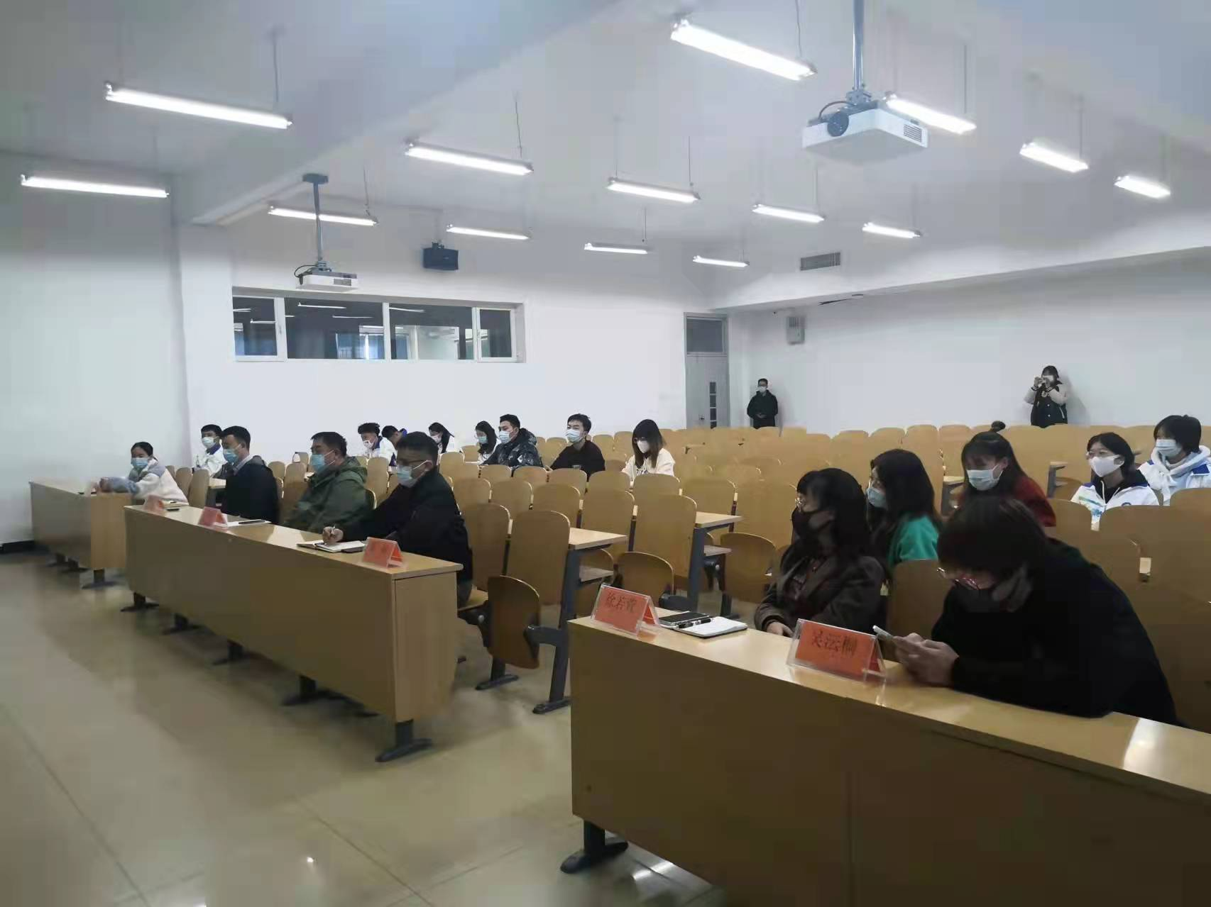

首先，上届学生会主席吴沄桐一段精心准备的视频带领我们回忆了上届学生会活动的点点滴滴，视频播放完毕，他向全体成员作出了学生会的工作报告。随后，所有竞选候选人按选票排序依次上台演讲。在激励的竞演后，全体成员参与投票，统计票数结果后由吴沄桐宣布我院第十八届团委学生会主席团成员、部长名单。

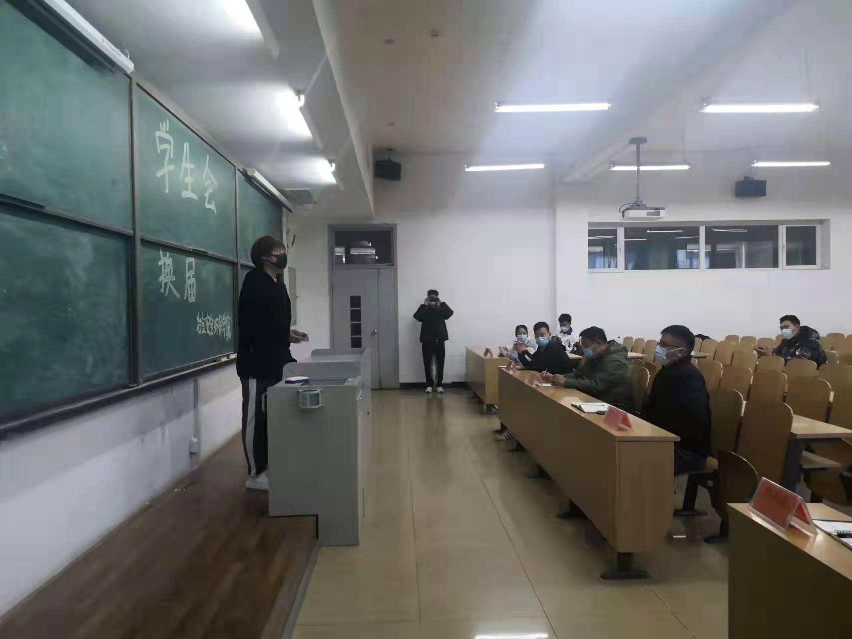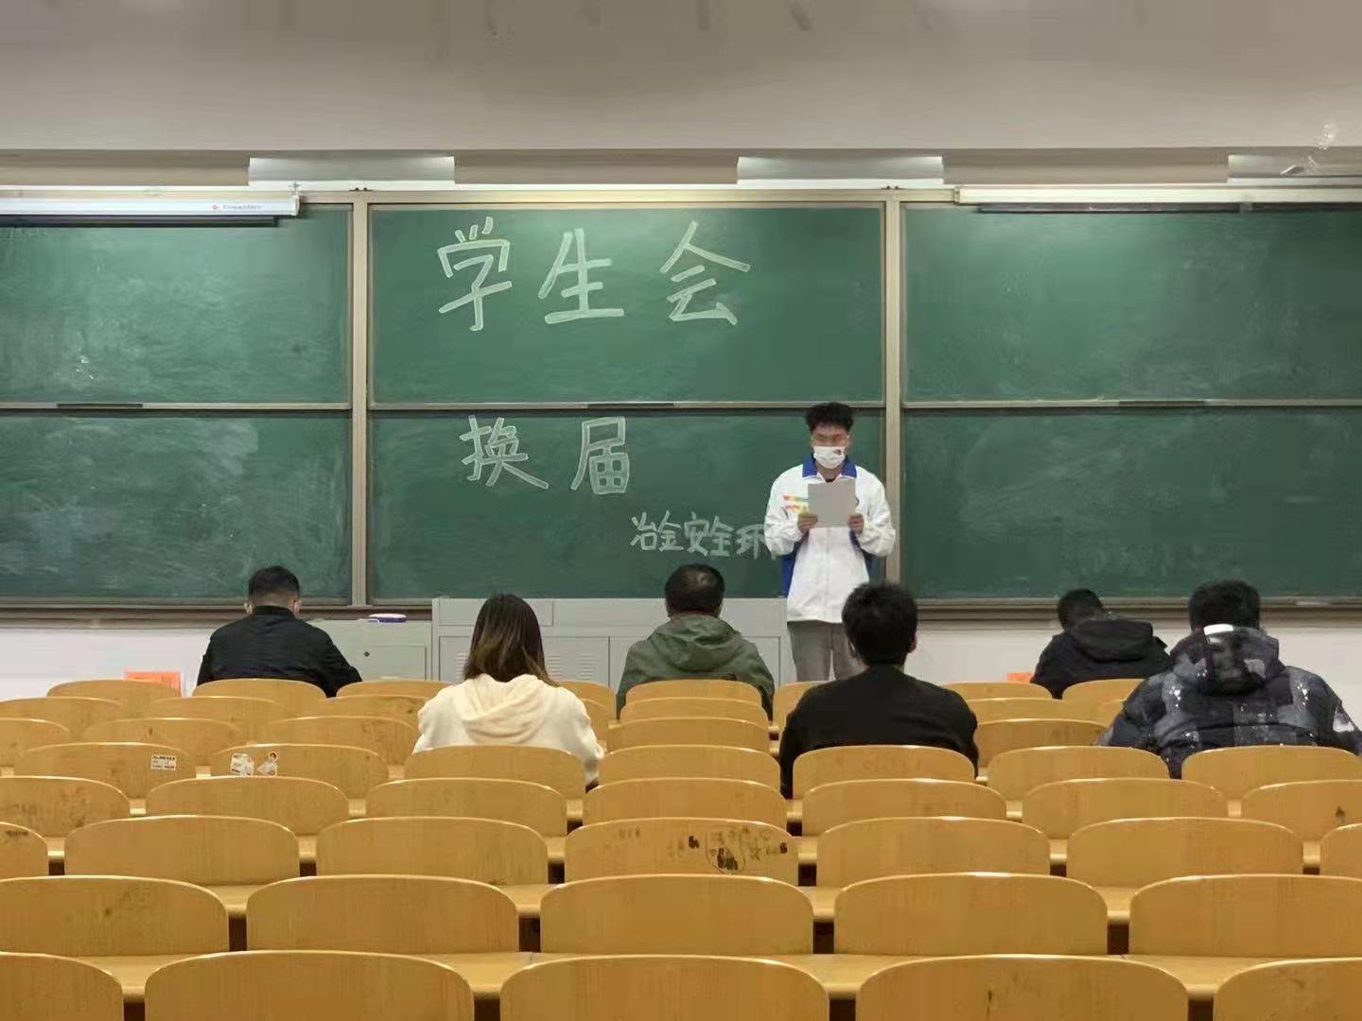

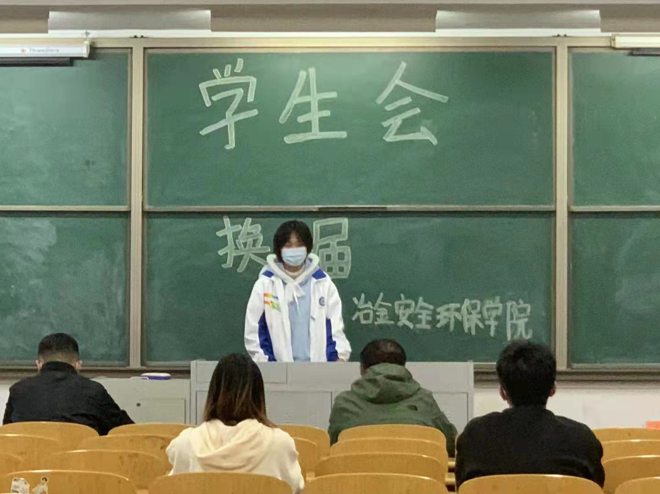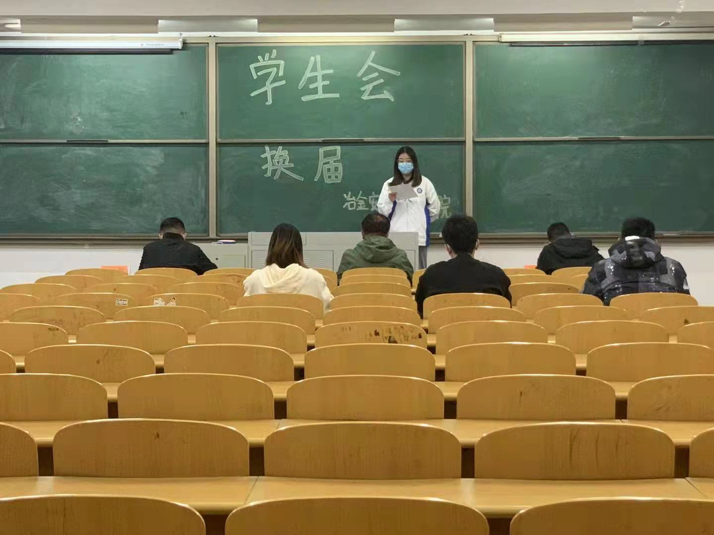

最后，在新一届学生会主席团成员、部长交接完毕后，王海军院长为上届学生会工作做出总结，并指导下届学生会成员的工作，院长还表示新一届学生会是承上启下，做出创新的一届。大会在全体合照中圆满结束。

